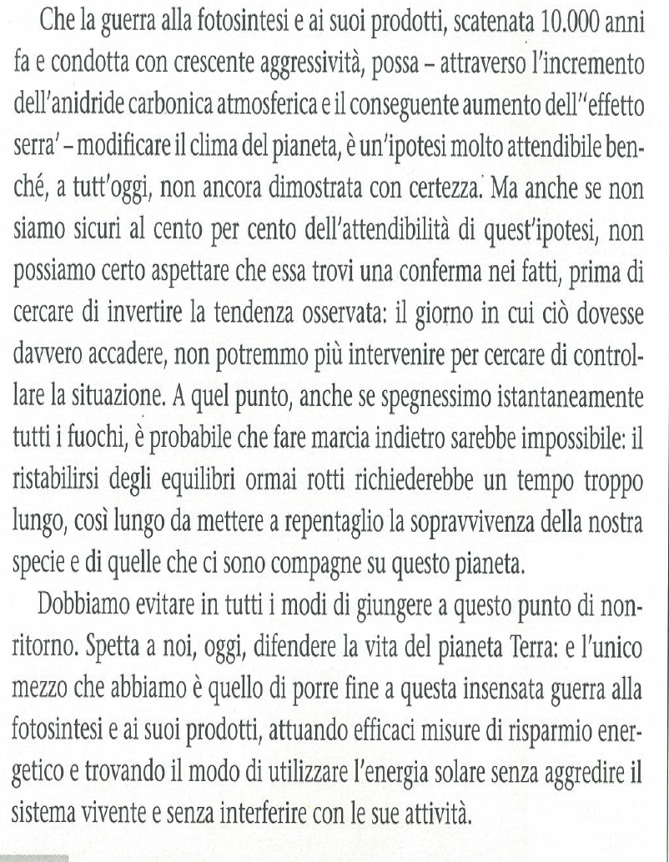
Da La fotosintesi e la sua storia, Laura Conti, Giunti Marzocco, Firenze, 1991

